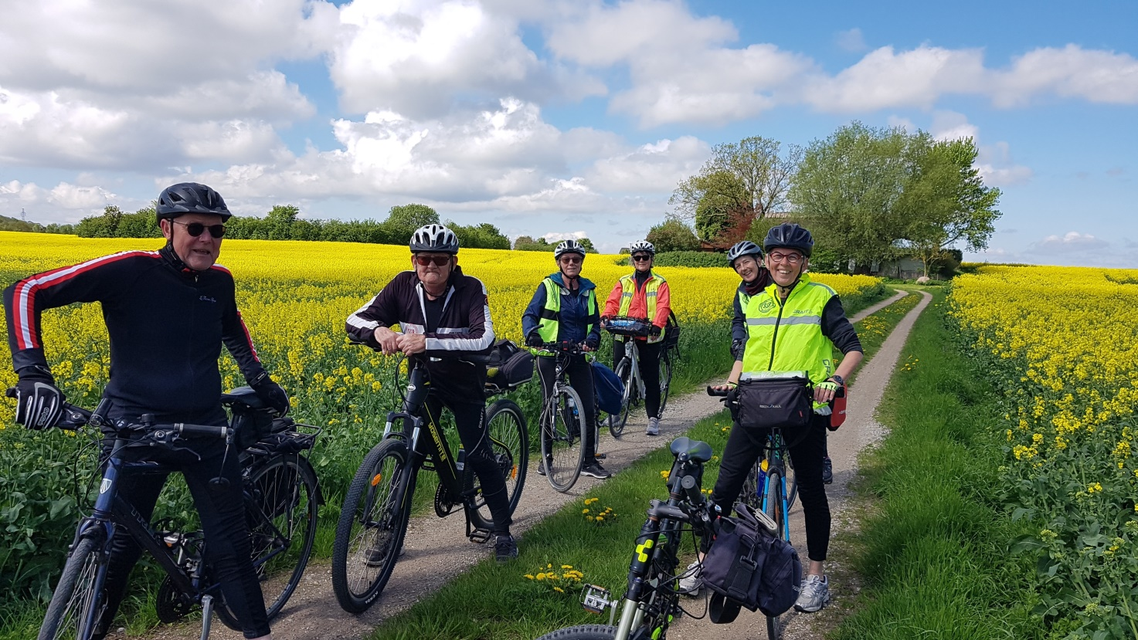
Syv cyklister fra SSB omgivet af gule rapsmarker. En af os tog turen på elcykel.
Cyklister fra stenbroen blandt gule rapsmarker og lilla syrener
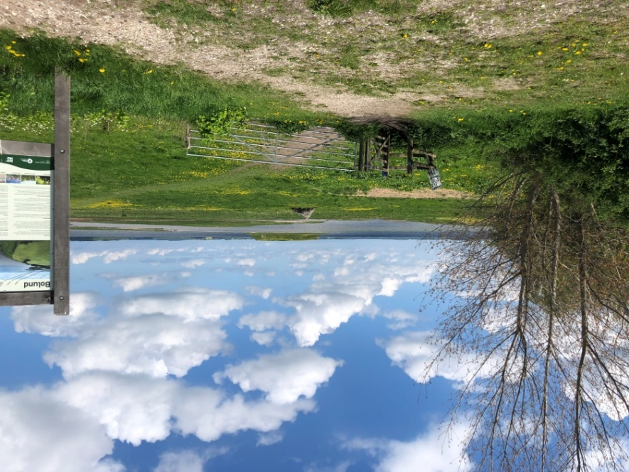
Moræneknolden Bolund er forbundet med land af en smal tange. Vi havde desværre ikke tid til et besøg.
Solen skinnede, lærkerne sang og rapsmarkerne stod gule, da SSB’s Seniorcykelhold den 19. maj havde lagt stenbroen bag sig og forlagt den ugentlige cykeltur til Nordsjælland, nærmere bestemt til Fjordstien, der løber langs Roskilde Fjord.
Turen ad den let kuperede rute bød på storslåede udsigter over småøer og holme, der giver et levende indtryk af, hvorfor vores forfædre – stenalderfolk, vikinger og andre – bosatte sig netop her. Her er frodigt og den lavvandede fjord har været god at sejle og fiske i.

I den perlerække af hyggelige små landsbyer, vi kom igennem på turen, sprang syrenhækkene øjet i møde i deres panglilla pragt.
Det var kort sagt den perfekte dag til en længere udflugt på cykel. Ikke for megen vind, og den, der var, havde vi fra siden eller i ryggen.
Vores cykelhold bærer det lange navn Studenter-Settlementets Boldklubs Seniorcykelhold, for nemheds skyld SSB’s Seniorcykelhold. SSB er medlem af Dansk Arbejder Idrætsforbund (DAI).
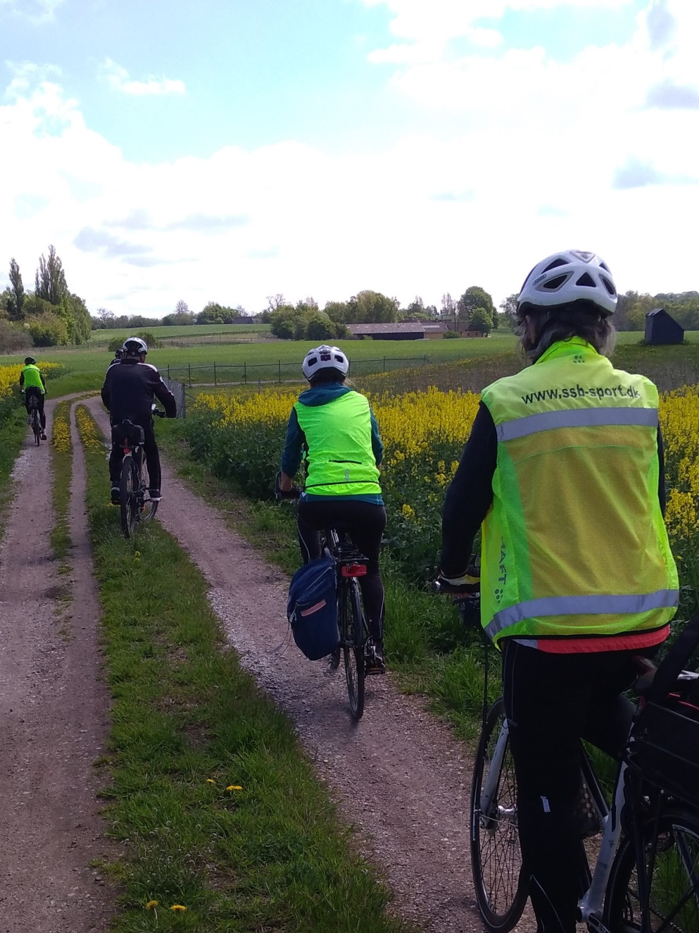
Vi har base på Vesterbro og cykler som oftest på Amager og langs Vestvolden. Vi kører en gang om ugen. Turene er normalt på 3-4 timer med en indlagt kaffepause. Men vores sommerprogram byder en gang om måneden også på længere ture, hvor vi er væk det meste af dagen og spiser medbragte madpakker eller indtager frokosten et listigt sted undervejs. Årets sommerprogram byder blandt andet på ture til Tissø i Vestsjælland og til Møn.
SSB's Seniorcykelhold har op imod 20 tilmeldte, der kører en gang om ugen.
Vores maj-tur gik ad Fjordstien fra Frederikssund til Jyllinge og derfra ind i landet gennem landsbyerne Store Valby, Ågerup, Soderup, Vadsby og endelig gennem det gamle Taastrup med sin landsbykirke, inden vi nåede frem til endemålet, Høje Taastrup Station.
Fjordstien går helt til Roskilde, men vi valgte at dreje af midt på og køre østpå. Det gav en dejlig medvind og en masse fine indtryk fra perlerækken af velfungerende landsbysamfund, som vi kørte igennem.
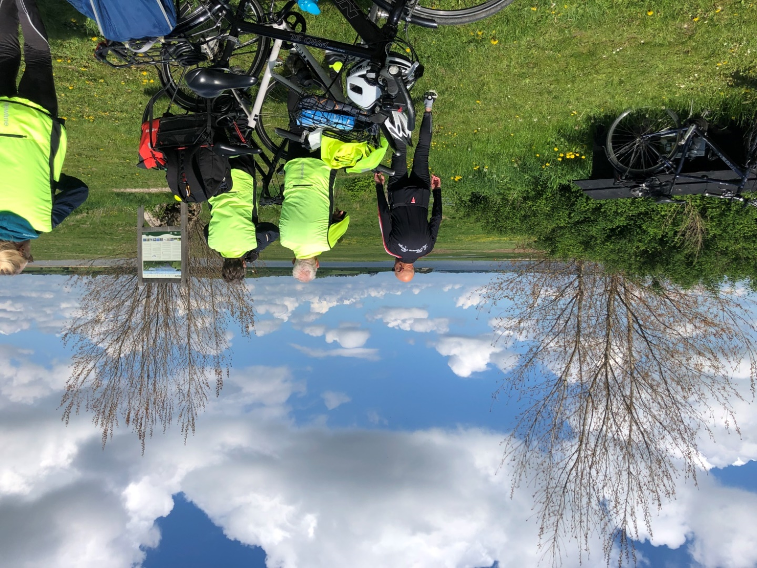
Den landskabelige skønhed ved Roskilde Fjord lagde op til at stille cyklerne og nyde udsigten. Her er vi ved Bolund.
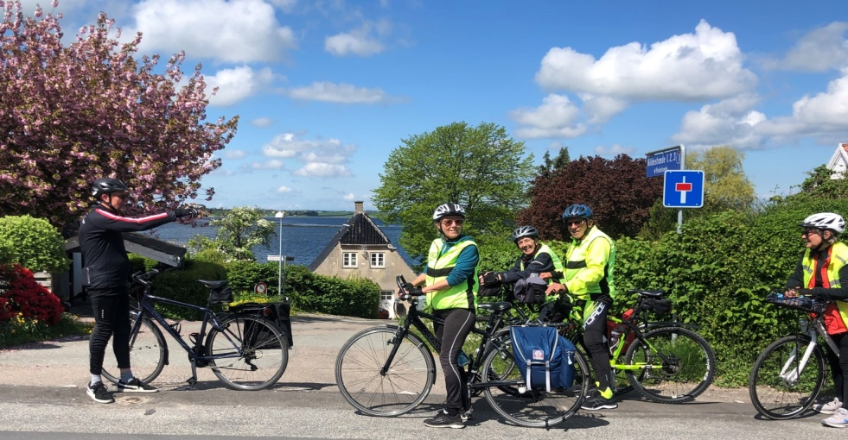
I alt nåede vi at køre lige knap 37 kilometer på en tur, hvor de fantastiske udsigter lagde op til et passende (stort) antal pauser undervejs.
I det idylliske Jyllinge ligger vejen højt hævet over fjorden.

Frokosten indtog vi på havnen i fiskerlejet Jyllinge med de karakteristiske rødmalede skure, hvor fiskerne i sin tid opbevarede deres redskaber. De sætter deres præg, selv om der i dag næppe er en erhvervsfisker tilbage i byen. Netop som vi skulle til at sætte os, stævnede en galease ind i havnen. Vi havde fulgt den fra stien undervejs, og nu blev den vores nabo, mens vi strakte benene og fortærede madpakkerne. På havnen var der også kaffebar og et toilet, så vi led ingen nød.
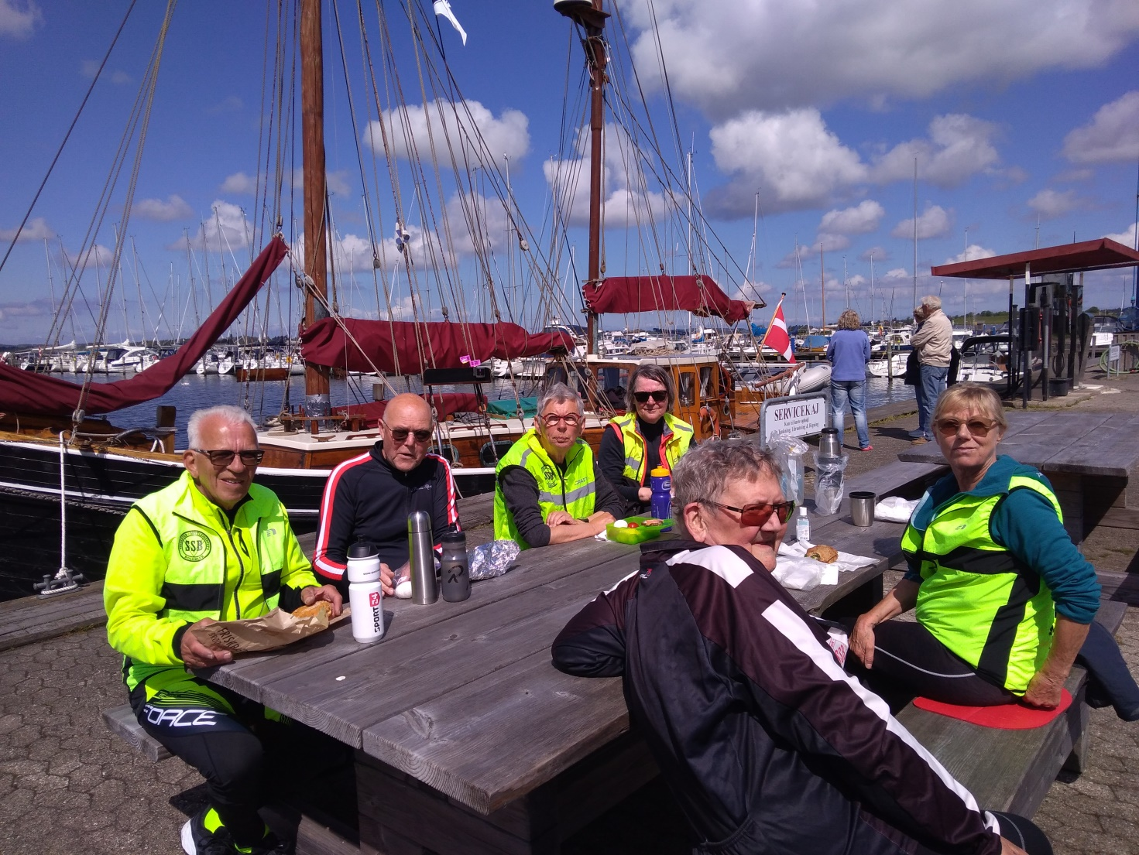
SSB's seniorcyklister med galease på havnen i Jyllinge.
Efter frokosten fortsatte vi gennem Jyllinge og et stykke, hvor Fjordstien løber langs den temmelig trafikerede vej nummer 6. Derpå drejede vi mod øst mod Store Valby.
Vi kunne også have drejet mod Gundsømagle lige efter Jyllinge og undgået endnu mere trafik. Det vil vi gøre næste gang. For vi har lovet hinanden, at den tur må vi absolut gentage og have flere af vores cykelvenner med på.
Bodil

Tip om turen ad Fjordstien
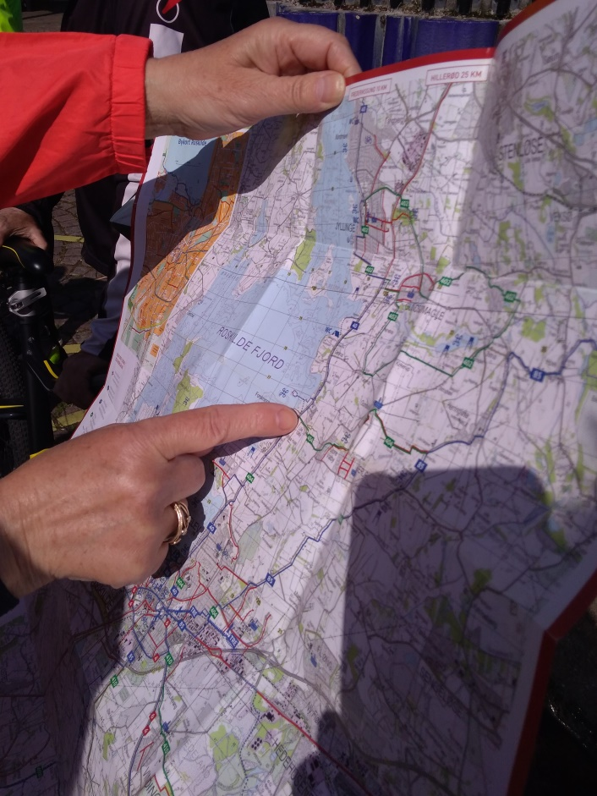
Fjordstien eller rute 40 er afmærket med blå skilte. Ruten går hele vejen langs Roskilde Fjord og Isefjorden - til sammen 275 kilometer. Vi kørte en del af rute fire, der går fra Frederikssund til Roskilde.
Fra København varer S-togturen til Frederikssund ca. 45 min. Hjemturen med S-tog fra Høje Taastrup eller regionaltog fra Roskilde cirka det samme. Fordelen ved S-toget er, at du får cyklen gratis med.
Man kan fortsætte helt til Roskilde, men vi valgte at dreje væk fra Fjordstien for at slutte turen i Høje Taastrup. Det er cirka lige så langt. Vi kørte lige knapt 37 kilometer.
Læs mere om ruten på naturstyrelsen.dk.
SSB’s Seniorcykelhold er åbent for alle, der er over 60 år eller på førtidspension. Kontakt lederen af holdet, Svend Trust, på 27506640. Hvis du gerne vil med i et andet cykelnetværk, kan du også kontakte Allan Hansen, der er leder af cyklingen i Dansk Arbejder Idrætsforbunds senioridrætsudvalg i Region Hovedstaden greverne@youseepost.dk
